**Como utilizar o GitHub Online e o GitHub Desktop**

**Autor: DANIEL BALERA**

**I.A. utilizada: GPT-4o mini**

**INTRODUÇÃO**

O GitHub é uma plataforma de hospedagem de código-fonte que utiliza o sistema de controle de versão Git. Com ele, é possível trabalhar de forma colaborativa em projetos de desenvolvimento de software. Existem duas formas principais de acessar e gerenciar seus repositórios no GitHub: pelo GitHub Online, através do navegador, e pelo GitHub Desktop, um aplicativo local.

Nesta apostila, vamos explorar como utilizar ambas as opções de forma eficiente, além de fornecer orientações sobre as configurações necessárias.

**O QUE É O GITHUB?**

GitHub é uma plataforma de hospedagem para projetos que utilizam o sistema de controle de versão Git. Com ele, você pode gerenciar o histórico de alterações em seu código, colaborar com outros desenvolvedores e compartilhar projetos.

**COMO UTILIZAR O GITHUB ONLINE**



O GitHub Online é acessado diretamente pelo navegador. Ele permite que você faça tudo, desde a criação de repositórios até a edição de arquivos diretamente na plataforma.

**CRIANDO UMA CONTA NO GITHUB**

Acesse o site oficial do GitHub: https://github.com

Clique em Sign up.



Preencha as informações necessárias (nome de usuário, e-mail e senha).

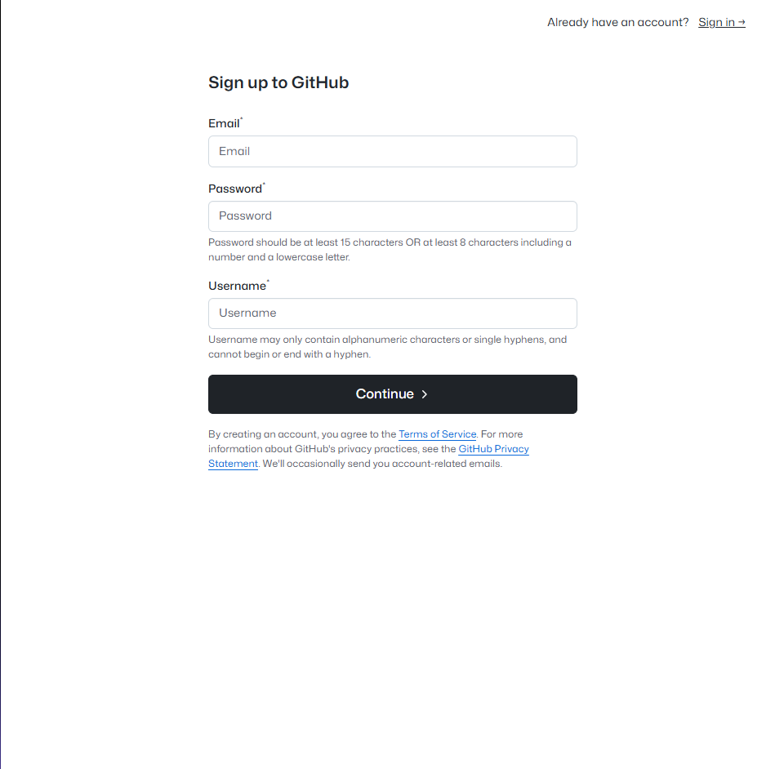

Siga as instruções para confirmar seu e-mail.

**CRIANDO UM REPOSITÓRIO**

Após fazer login, clique em + no canto superior direito e selecione New repository.

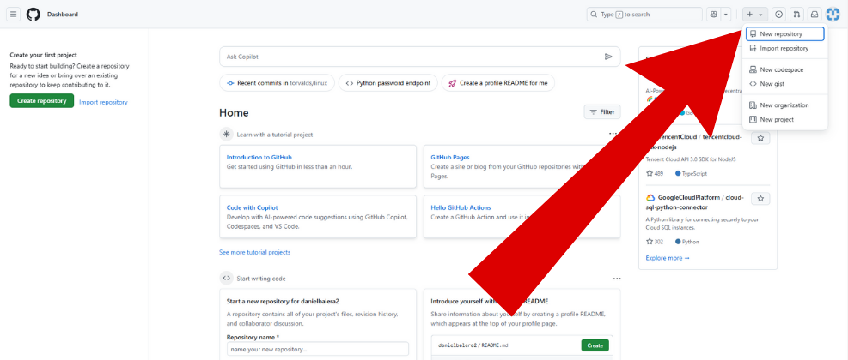

Dê um nome ao seu repositório e escolha se ele será público ou privado.

Clique em Create repository para finalizar.



**FAZENDO O UPLOAD DE ARQUIVOS**

Abra o repositório criado.

Clique na opção Add file e depois Upload files.

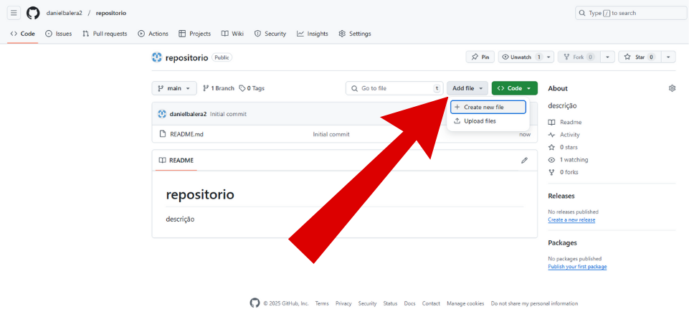

Selecione os arquivos do seu computador e clique em Commit changes para salvar.

**IMPORTANDO UM REPOSITÓRIO**

Selecione o repositório e clique em .

Selecione o método de importação que desejar.

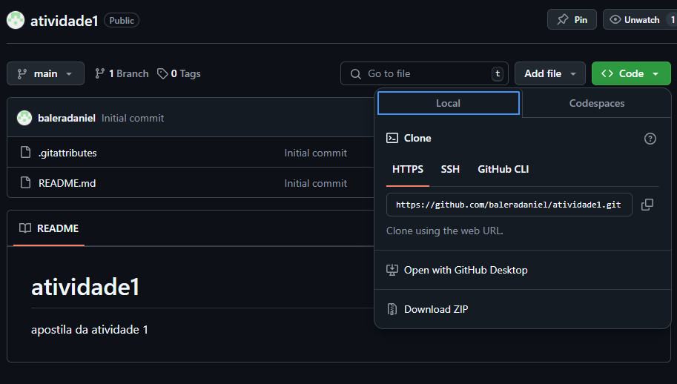

Dentro do GitHub Desktop, selecione file e depois em Clone repository.

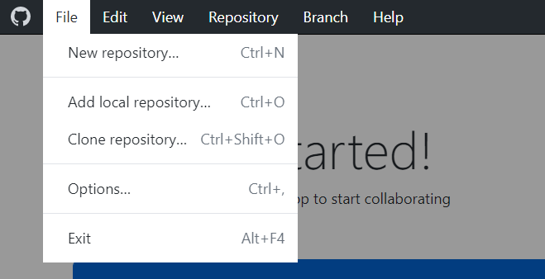

Escolha o repositório desejado ou insira o link de um repositório público.

Selecione o local onde deseja armazenar o repositório no seu computador.

**GITHUB DESKTOP**

O GitHub Desktop é uma versão local do GitHub, que permite que você gerencie repositórios diretamente de seu computador.

**INSTALANDO O GITHUB DESKTOP**

Acesse o site oficial do GitHub Desktop: <https://desktop.github.com>.



Baixe e instale o aplicativo de acordo com o seu sistema operacional.

**CONFIGURANDO O GITHUB DESKTOP**

Abra o GitHub Desktop.

Clique em Sign in para vincular sua conta do GitHub.

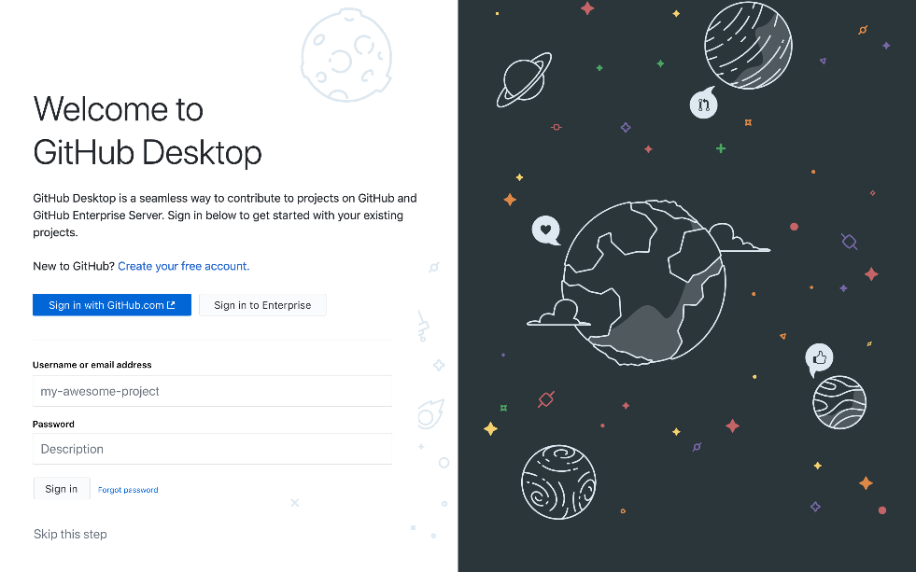

Após o login, você pode clonar repositórios ou criar novos diretamente no aplicativo.

**CRIANDO UM REPOSITÓRIO**

Clique em File e depois em New repository.



Preencha as Informações do repositório e clique em Create repository.

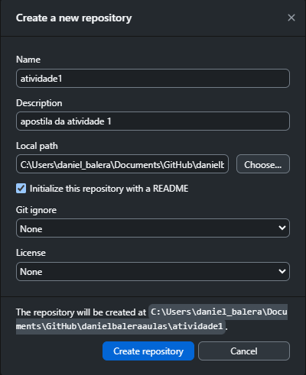

**PUBLICANDO O REPOSITÓRIO NO GITHUB ONLINE**

Selecione o repositório e clique em Publish repository.

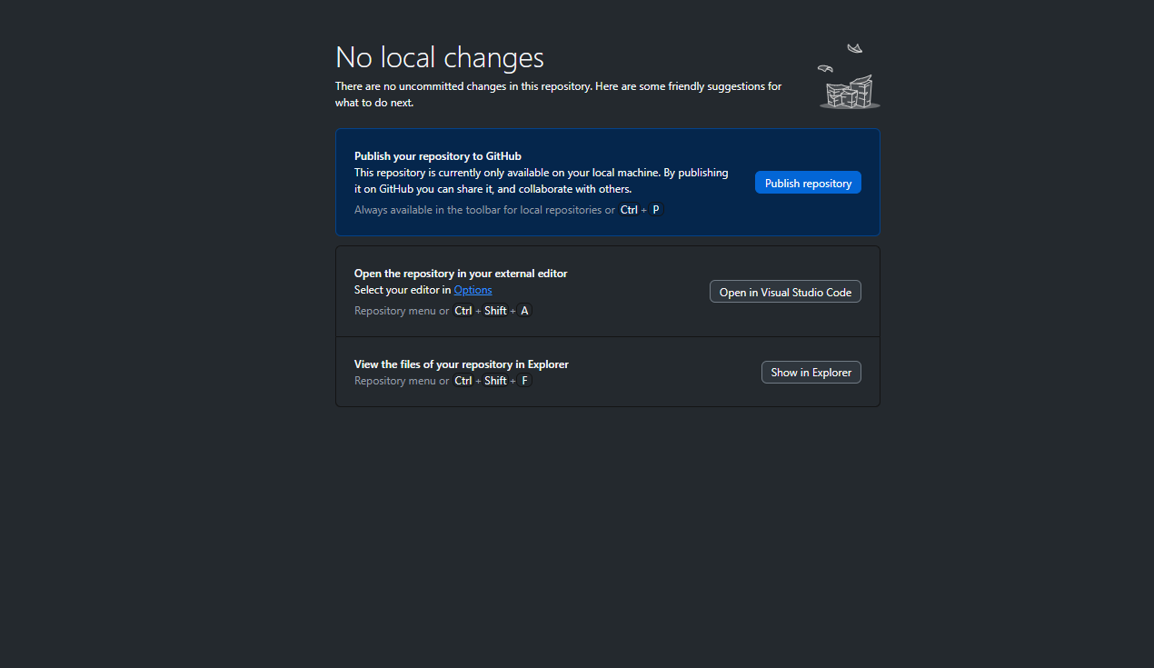

**FAZENDO COMMIT E PUSH DE ALTERAÇÕES**

Faça alterações nos arquivos do seu repositório.

No GitHub Desktop, selecione os arquivos alterados.



Escreva uma mensagem de commit e clique em Commit to main.



Para enviar as alterações para o repositório online, clique em Push origin.

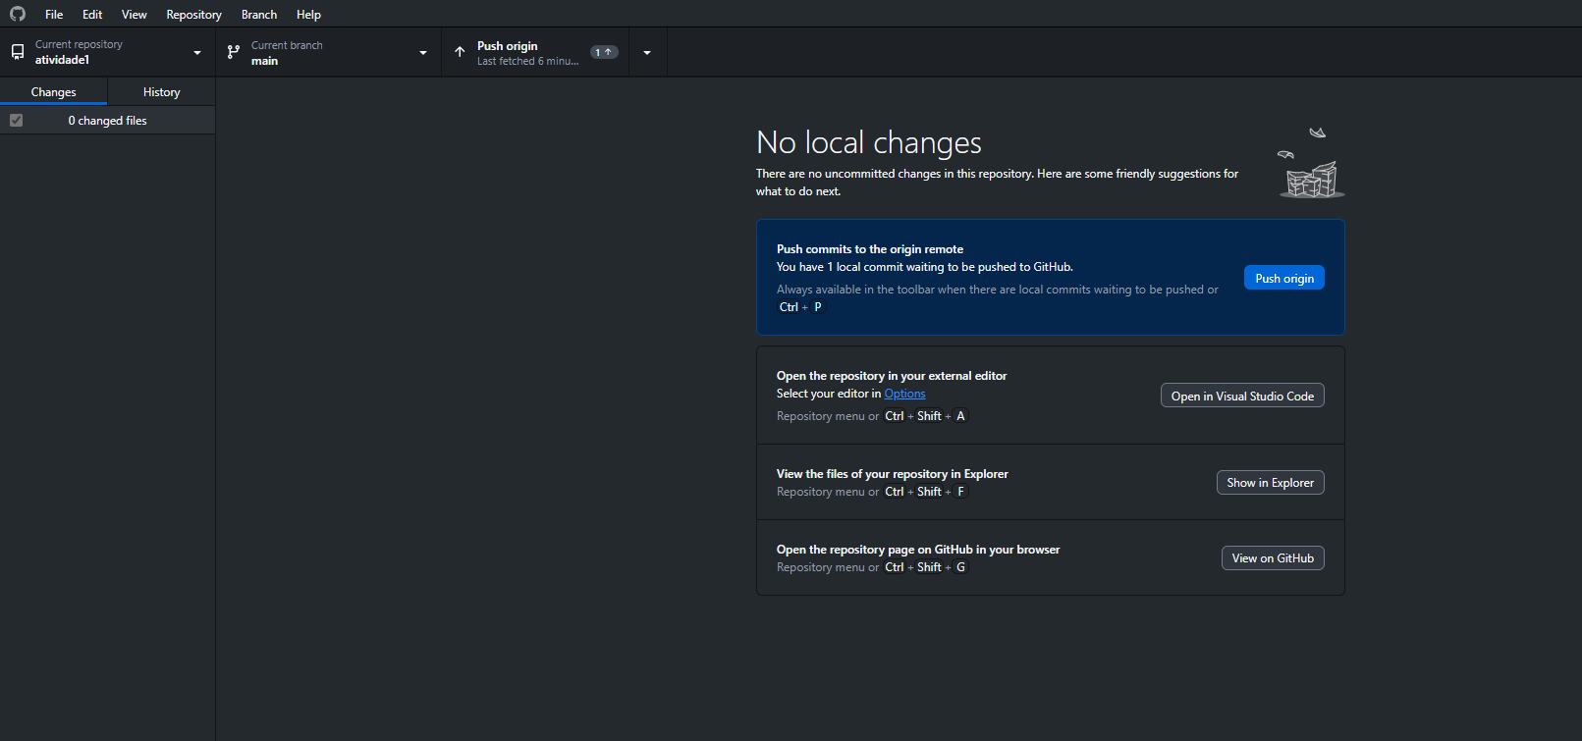

**CONCLUSÃO**

O GitHub oferece duas formas de interação com seus repositórios: através do GitHub Online, acessado via navegador, e pelo GitHub Desktop, que permite o gerenciamento local de projetos. Ambas as opções são úteis para desenvolvedores, dependendo do seu fluxo de trabalho e preferências.

